Россия Федерациязындағы  Хакас Республика  Муниципальнай пÿдiстiн устағ-пастаа  Саяногорск город | 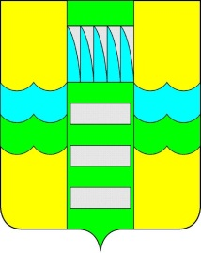 | Республика Хакасия в составе  Российской Федерации  Администрация муниципального образования  город Саяногорск

ПОСТАНОВЛЕНИЕ

от 22.06.2012 г. № 1021

О поощрении

На основании постановления Администрации муниципального образования город Саяногорск №248 от 21.02.2011г. «О Почетной грамоте Главы муниципального образования г. Саяногорск», протокола № 22 от 08.06.2012г. комиссии по награждению Почетной грамотой Главы муниципального образования город Саяногорск, руководствуясь ст. 30, 32 Устава муниципального образования г. Саяногорск, утвержденного решением Саяногорского городского Совета депутатов 31 мая 2005 г. № 35,

П О С Т А Н О В Л Я Ю:

1. Наградить Почетными грамотами Главы муниципального образования город Саяногорск за большой вклад в подготовку обучающегося, набравшего наивысший балл по результатам ЕГЭ (100 баллов) в 2011 – 2012гг.:
  - Дибич Любовь Федоровну – учителя русского языка и литературы МБОУ Лицей №7;
  - Гаврилюк Светлану Яковлевну – учителя истории и обществознания МБОУ Лицей № 7»;
  - Орешину Нину Семеновну – учителя информатики МБОУ Лицей № 7».
  - Информационно-аналитическому отделу (Михалева Е.Ю.) подготовить почетные грамоты и опубликовать данное постановление в СМИ.
  - Контроль над исполнением данного постановления возложить на Управляющего делами Администрации муниципального образования г. Саяногорск (Клундук В.П.)

Глава муниципального  образования г. Саяногорск | Л.М. Быков

